LAPORAN MODUL I
PRAKTIKUM BASIS DATA I
“INSTALASI DAN PENGENALAN MYSQL”

Disusun untuk Memenuhi Matakuliah Praktikum Basis Data I
Dibimbing oleh Triyanna Widyaningtyas, S.T., M.T.



Oleh:
Adjie Rosyidin (170535629527)
Bhimantoro Suryo Admodjo (170535629519)

S1 TI ‘17 OFF A

UNIVERSITAS NEGERI MALANG
FAKULTAS TEKNIK
JURUSAN TEKNIK ELEKTRO
PRODI S1 TEKNIK INFORMATIKA
FEBRUARI 2018

- Tujuan Praktikum
  - Mengenal DBMS MySQL dan penggunaannya untuk pengelolaan basis data.
  - Mampu memanfaatkan command-line (client) MySQL.
  - Memahami operasi-operasi DDL dan DML di MySQL
- Dasar Teori
- MySQL
MySQL (dieja "My Ess Que Ell") merupakan perangkat lunak basis data yang dikembangkan oleh perusahaan bernama MySQL AB. Sebagai sebuah produk, ada beberapa point penting mengenai MySQL.
MySQL merupakan suatu Database Management System (DBMS).
MySQL adalah suatu Relational Database Management System (RDBMS)
MySQL merupakan sebuah produk yang didistribusikan secara open source.
MySQL dapat berjalan baik di hampir semua platform sistem operasi.
- Server dan Client MySQL
Arsitektur DBMS MySQL dapat diklasifikasikan ke dalam dua jenis:
server dan client. Secara garis besar, client digunakan untuk melakukan
request informasi; server bertindak merespon permintaan dari client.
Dengan demikian, lingkungan yang nantinya akan digunakan pada
praktikum ini adalah client.
- Objek Basis Data
Di MySQL, basis data direpresentasikan sebagai suatu direktori; di mana
di dalamnya terdapat himpunan file-file tabel yang terdefinisi. Pembuatan
basis data dilakukan menggunakan pernyataan CREATE DATABASE dan
diikuti dengan nama basis data yang akan dibuat.

Bentuk sintaks pembuatan basis data:
CREATE DATABASE [IF NOT EXISTS] nama_database;
Oleh karena basis data merupakan suatu schema, maka penghapusannya
dilakukan menggunakan perintah DDL DROP DATABASE. Bentuk formal penghapusan basis data:
DROP DATABASE [IF EXISTS] nama_database
- Objek Tabel
MySQL mendukung penuh standar ANSI/ISO SQL. Dengan demikian,
perintah pembuatan tabel di MySQL juga sama seperti DBMS lainnya.
Bentuk sintaks pembuatan tabel diperlihatkan sebagai berikut:
CREATE [TEMPORARY] TABLE [IF NOT EXISTS] nama_tabel
[(create_definisi,...)]
[table_options] [select_statement]
Untuk menghapus tabel yang terdefinisi, kita dapat memanfaatkan
perintah DROP.
DROP TABLE [IF EXISTS] nama_tabel
Adapun untuk operasi-operasi modifikasi baik modifikasi tabel maupun
field dapat dilakukan dengan memanfaatkan perintah ALTER.
- Akses dan Manipulasi Data
Operasi-operasi akses dan manipulasi data mencakup pengambilan atau
seleksi, penambahan, pengubahan, dan penghapusan di MySQL juga
didasarkan pada standar SQL. Dengan demikian, adanya standardisasi ini
memungkinkan keseragaman operasi di lintas DBMS.

- Tugas Latihan
- Mengenal MySQL-Client
Secara default, paket instalasi MySQL menyertakan program mysqlclient bernama mysql dalam bentuk command-line. Bergantung pada konfigurasi, mysql-client dapat diakses menggunakan atau tanpa account (nama dan password). Di praktikum ini, semua akses diharapkan melalui account yang telah disediakan.

Berikut langkah-langkah untuk masuk ke mysql-client.
- Buka terminal (melalui menu Applications > Terminal).
- Jalankan mysql-client dengan mengetikkan perintah berikut:
$ mysql –u userXXX -p
Enter Password: userXXX
Keterangan:
Sesuaikan notasi xxx dengan identitas user; misalnya untuk user001 maka nama dan password-nya juga user001.
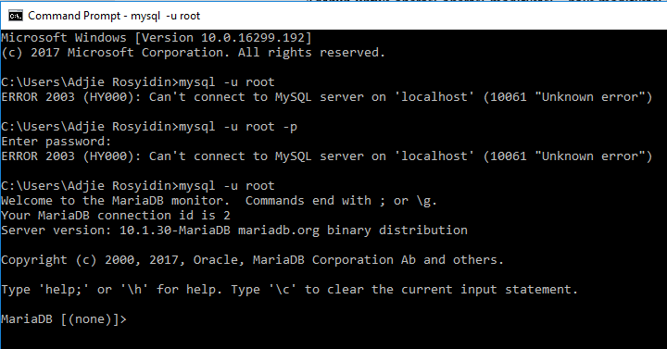

- Jika account valid, akan terlihat tampilan prompt mysql.
Welcome to the MySQL monitor. Commands end with ; or \g.
Your MySQL connection id is 1
Server version: 5.0.67-community-nt MySQL Community Edition
(GPL)
Type 'help;' or '\h' for help. Type '\c' to clear the buffer.
mysql>
- Untuk keluar dari prompt mysql, ketikkan \q atau quit atau exit.
mysql> \q
Bye

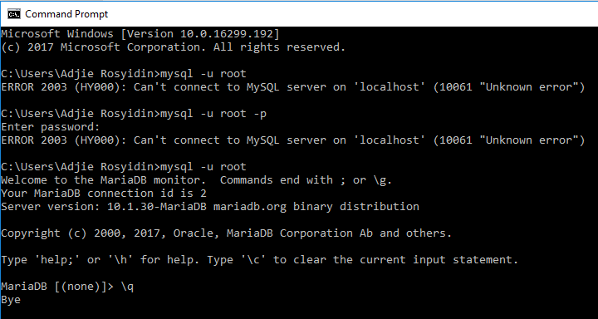

- Operasi Database
Menciptakan Database
- Buat database dengan nama sesuai NIM Anda dan awali dengan garis bawah “_”.
mysql> CREATE DATABASE _207533408615;
Query OK, 1 row affected (0.00 sec)
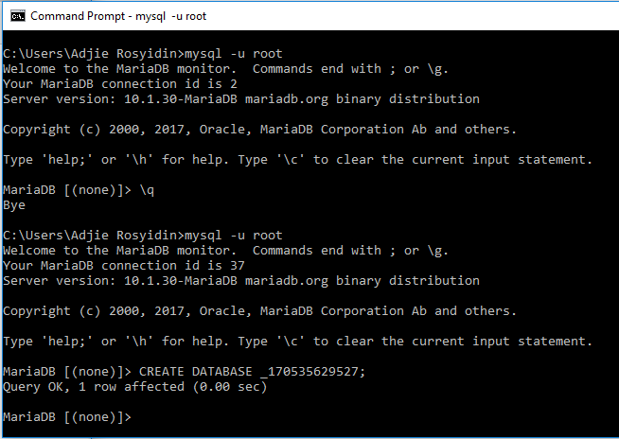

- Untuk memilih database sebagai database aktif, gunakan perintah use.
mysql> USE _207533408615
Database Changed
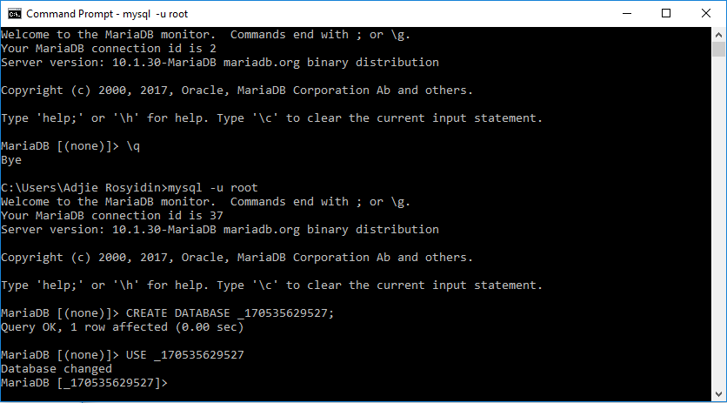

- Apabila Anda ingin mendapatkan nama database yang aktif, gunakan perintah berikut:
mysql> SELECT DATABASE();
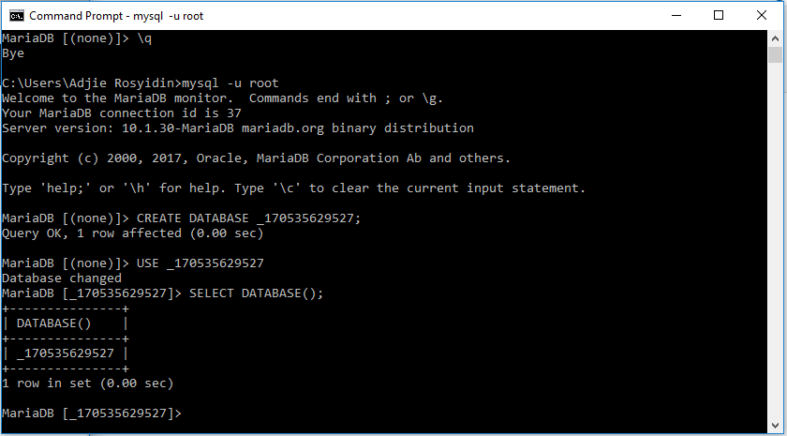

- Untuk menampilkan daftar nama database di server, gunakan perintah SHOW.
mysql> SHOW DATABASES;
+--------------------+
| Database |
+--------------------+
| Information_schema |
| _207533408615 |
| test |
+--------------------+
3 row in set (0.00 sec)
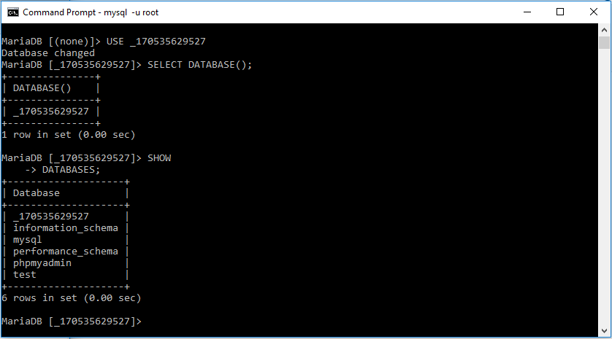

- Untuk menghapus database, gunakan perintah DROP yang diikuti nama database.
mysql> DROP DATABASE _207533408615;
Query OK, 1 row affected (0.00 sec)
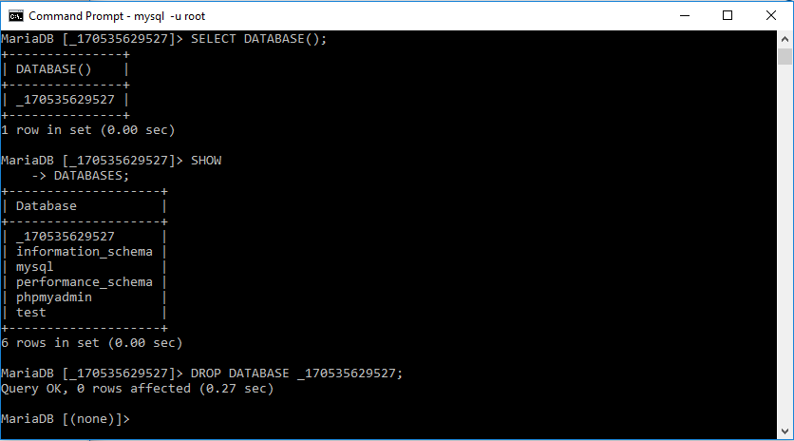

- Eksekusi File SQL
Untuk efisiensi, mysql-client mengizinkan eksekusi pernyataanpernyataan SQL di suatu file.
- Buka editor teks, kemudian ketikkan perintah berikut:
SHOW DATABASES;
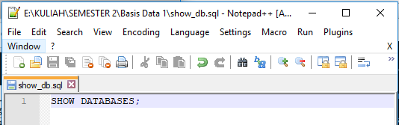

- Simpan file SQL, misalnya di lokasi /home/latihan/show_db.sql.
- Dari prompt MySQL, eksekusi file SQL dengan mengetikkan
perintah berikut:
mysql> \. /home/latihan/show_db.sql
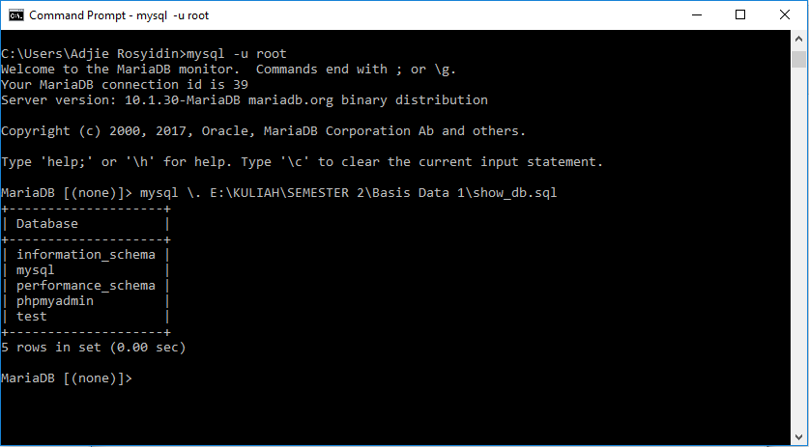

- Operasi Tabel
Menciptakan Tabel
- Buat file SQL baru, kemudian tuliskan pernyataan SQL berikut:
CREATE TABLE mahasiswa (
nim CHAR(12) NOT NULL,
nama VARCHAR(60) NOT NULL,
jenis_kelamin CHAR(1) NOT NULL,
alamat VARCHAR(120),
PRIMARY KEY(nim)
);
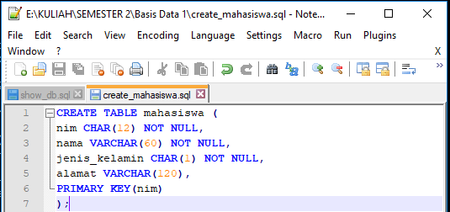

- Simpan dengan nama create_mahasiswa.sql.
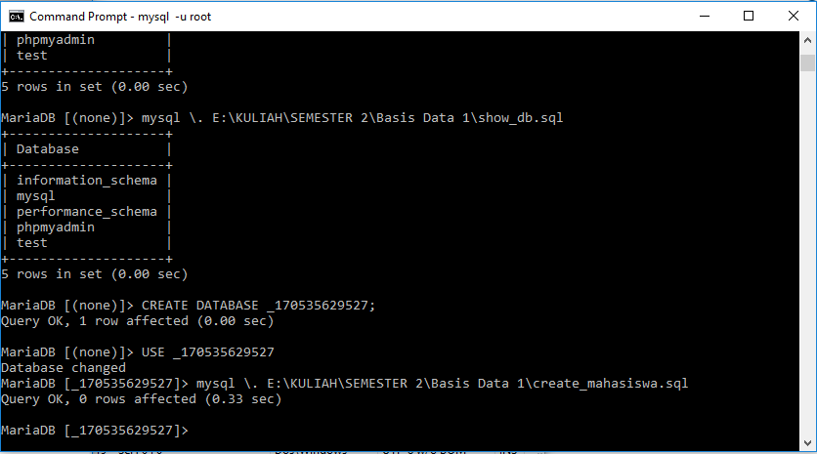
- Eksekusi file SQL.

Melihat Daftar dan Struktur Tabel
- Untuk mendapatkan daftar nama tabel di database, gunakan perintah SHOW.
mysql> SHOW TABLES;

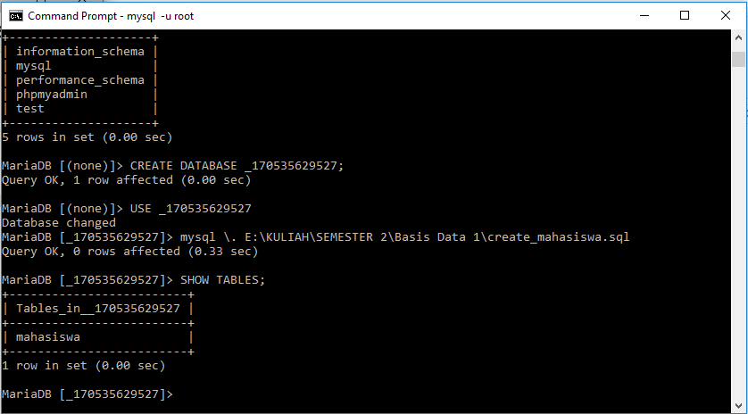

- Apabila Anda ingin melihat struktur tabel, gunakan perintah
DESC atau DESCRIBE.
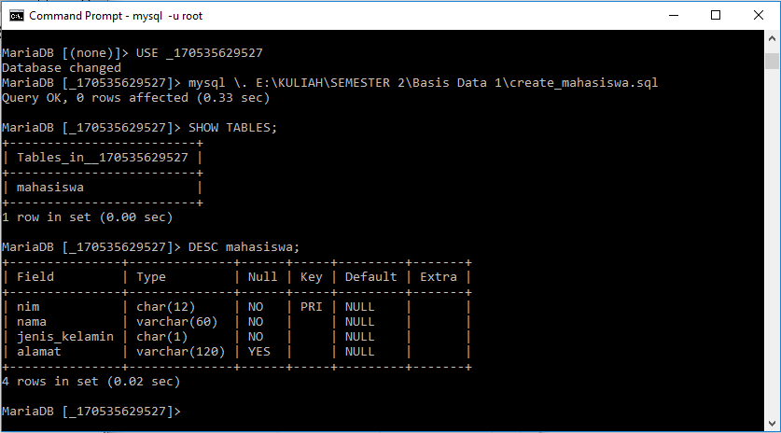

Modifikasi Tabel
Sintaks operasi modifikasi nama tabel diperlihatkan sebagai berikut:
ALTER TABLE nama_tabel_lama RENAME nama_tabel_baru
Contoh berikut akan mengubah tabel mahasiswa menjadi mhs.
ALTER TABLE mahasiswa RENAME mhs;

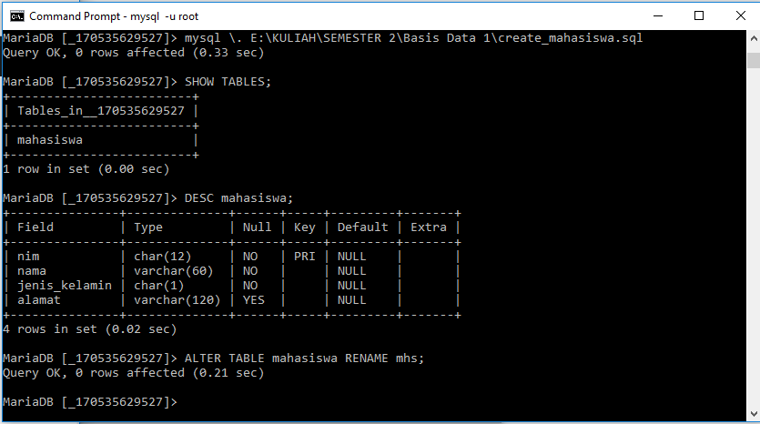

- Mengelola Field
Berkaitan dengan eksistensi field (kolom), ada beberapa operasi yang bisa
diberikan.
Menambah Field Baru
Sintaks operasi penambahan field baru diperlihatkan sebagai berikut:
ALTER TABLE nama_tabel ADD nama_field tipe_data [FIRST | AFTER nama_field]
Contoh berikut akan menambah field no_tlp dan diletakkan di akhir tabel.
ALTER TABLE mahasiswa ADD no_tlp INT(12);
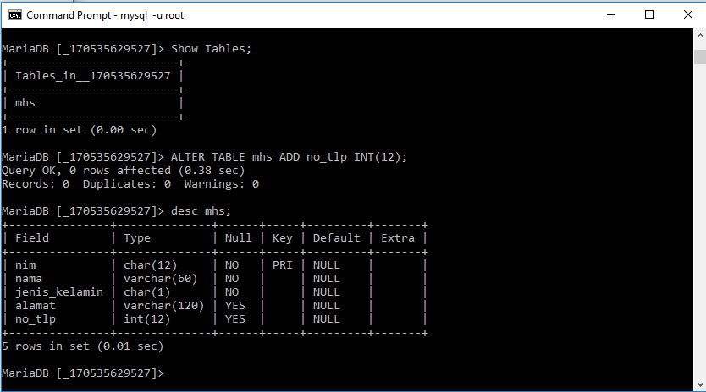

Mengubah Nama Field
Sintaks operasi modifikasi nama field diperlihatkan sebagai berikut:
ALTER TABLE nama_tabel CHANGE nama_field_lama nama_field_baru tipe_data
Contoh berikut akan mengubah field no_tlp menjadi no_hp.
ALTER TABLE mahasiswa CHANGE no_tlp no_hp INT(12);
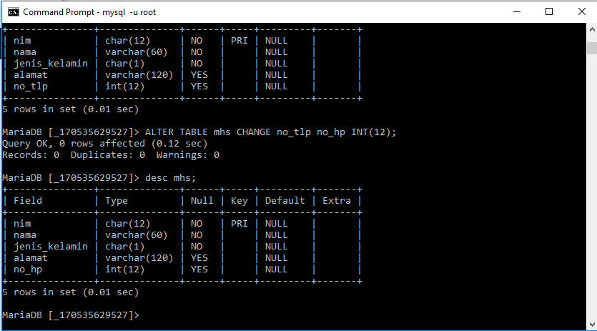

Menghapus Field
Sintaks operasi penghapusan field diperlihatkan sebagai berikut:
ALTER TABLE nama_tabel DROP COLUMN nama_field
Contoh berikut akan menghapus field no_hp dari tabel.
ALTER TABLE mahasiswa DROP COLUMN no_hp;
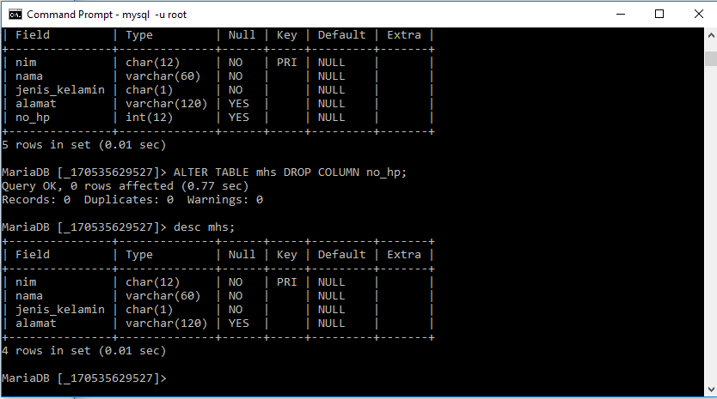

- Manipulasi Data
Operasi penambahan, pengubahan, dan penghapusan data di MySQL
mengacu pada standar SQL. Penjelasan detail mengenai operasi-operasi
ini akan dibahas di modul selanjutnya.
- Tugas Praktikum
- Buat tabel matakuliah yang memiliki struktur tabel terdiri dari field (kode matakuliah, nama matakuliah, dan sks). Lihat hasil struktur tabel yang terbentuk.
- Source code
CREATE TABLE matakuliah (
kd_mk VARCHAR(7) NOT NULL,
mk VARCHAR(50) NOT NULL,
sks CHAR(1) NOT NULL,
PRIMARY KEY(kd_mk)
);
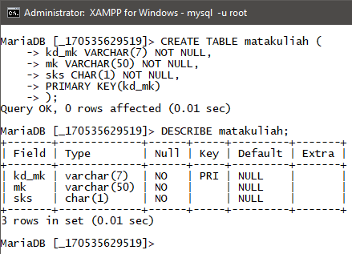
- Screenshoot program

- Penjelasan / Analisis
Perintah CREATE TABLE pada source code diatas digunakan untuk membuat tabel, kd_mk, mk, sks, itu adalah field, VARCHAR dan CHAR adalah tipe data nya, sedangkan NOT NULL berarti tidak boleh kosong.
- Tambahkan field ‘js’ pada tabel matakuliah yang telah anda buat. Lihat hasil struktur tabel yang terbentuk.
- Source code
ALTER TABLE matakuliah ADD js CHAR(1) NOT NULL;
- Screenshoot program
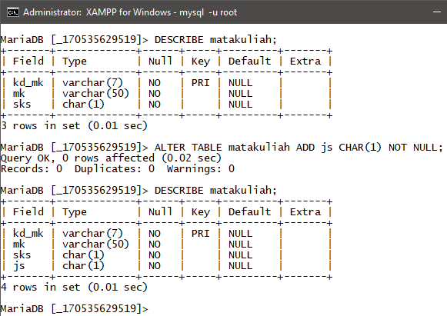

- Penjelasan / Analisis
Perintah ALTER TABLE digunakan untuk memodifikasi tabel. Dalam kasus di atas untuk menambahkan field js dengan tipe data CHAR dan harus di isi.
- Tambahkan field ‘nomer’ pada tabel mahasiswa yang telah anda buat, dimana field “nomor” berada pada posisi field yang pertama. Lihat hasil struktur tabel yang terbentuk.
- Source code
ALTER TABLE mahasiswa ADD nomor INT(3) FIRST;
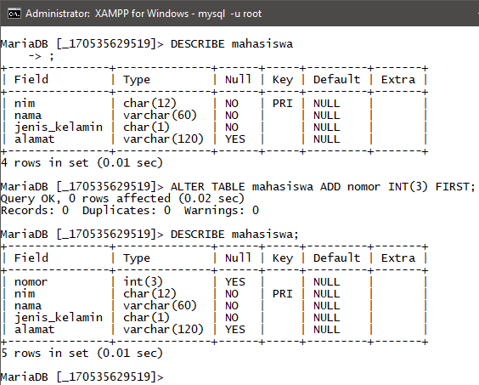
- Screenshoot program

- Penjelasan / Analisis
Perintah diatas untuk menambah field nomor pada posisi pertama dengan menambahkan perintah FIRST.

- Tambahkan field ‘tanggal_lahir’ pada tabel mahasiswa, dimana field “tanggal_lahir” berada pada posisi setelah field nama. Lihat hasil struktur tabel yang terbentuk.
- Source code
ALTER TABLE mahasiswa ADD tanggal_lahir INT(8) AFTER nama;
- Screenshoot program
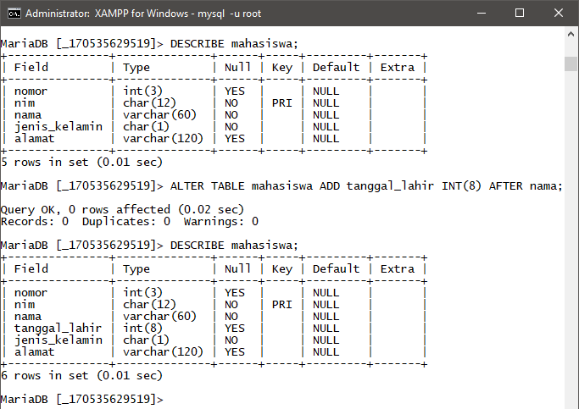

- Penjelasan / Analisis
Perintah diatas digunakan untuk menambahkan field tanggal lahir yang ditambahkan setelah field nama dengan menambahkan perintah AFTER.

- Kesimpulan
Berdasarkan praktikum yang telah dilakukan dapat disimpulkan bahwa MySQL merupakan perangkat lunak basis data yang dikembangkan oleh perusahaan bernama MySQL AB. Perintah CREATE digunakan untuk membuat DATABASE maupun TABLE dan DROP digunakan untuk menghapus keduanya. Perintah USE digunakan untuk menggunakan database yang ingin dimodifikasi sedangkan SELECT untuk menampilkan nama database yang aktif. Perintah SHOW digunakan untuk menampilkan database yang ada di server dan ALTER digunakan untuk memodifikasi database.

- Daftar Rujukan.
Martin Indra W.P & Slametian D. 2018. Asisten Praktikum Basis Data I. Malang: FT UM Malang.

